**2-тоқсан бойынша жиынтық бағалауға арналған тапсырмалар**

**«Заттар** **және** **материалдар»** **бөлімі** **бойынша** **жиынтық** **бағалау**

**Оқу** **мақсаты** 5.3.1.4 Физикалық және химиялық құбылыстарды ажырату

5.3.4.1 Қоспалар мен таза заттарды ажырату

**Бағалау** **критерийі** *Білім* *алушы*

* Физикалық және химиялық құбылыстарды салыстырады
* Таза зат пен қоспаны ажырата аладаы.

**Ойлау** **дағдыларының** **деңгейі : қолдану**

**Орындау** **уақыты 20 минут**

**Тапсырма**

**1.**  **Физикалық құбылысты белгілеңіз.**

A. мұздың еруі

B. қағаздың жануы

C. шегенің тот басуы

D. ағаштың көмірленуі *(2-бал)*

**2. Химиялық құбылысты белгілеңіз.**

A. Сүт ашиды.

B. Жел үрлейді.

C. Күн жарқырайды.

D. Найзағай жарқырайды.

*(2-бал)*

**3.** ***Зат қасиетінің өзгеруі.***

Температураның әсерінен зат қасиеттері өзгереді.

Мысалы-----------------------------------------

*(2-бал)*

**4.** **Қатты денеде дифуззия болуы мүмкін бе?**

Анықтама беру------------------------------------------------------

*(1-бал)*

**5. Суретте су молекуласының әр түрлі агрегаттық күйлері көрсетілген.Сәйкес агрегаттық күйді белгілеңіз.**

__________а)_____ _____б)_________ __в)___________

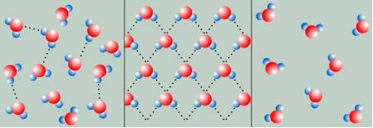

............................. ............................ .........................

*(3-бал)*

**6. Суретке мұқият қарап, таза заттарды белгілеңіз:дұрыс жауапты жазыңыз.**

А) шөп дәрі В) көмір С) цемент

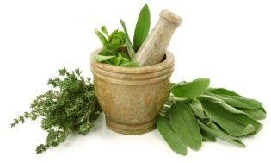 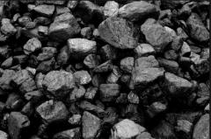 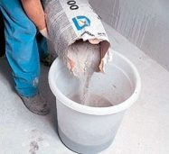

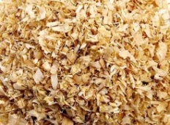 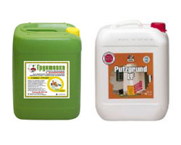 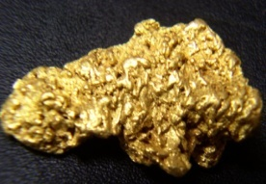

Д) ағаш үгіндісі Е) бояулар H ) саф алтын

*(3-бал)*

**7. Қоспа дегеніміз не? Және оған мысалдар келтіріңіз**

*(2-бал)*